Obsah

Popis spoločnosti..........................................................................................................................3

História EJOT...............................................................................................................................4

Výrobky a služby..........................................................................................................................6

Základné údaje o spoločnosti........................................................................................................7

Štruktúra vývoja obratu podľa jednotlivých oblastí ....................................................................8

Štruktúra vývoja obratu a počtu zamestnaných za skupinu EJOT..............................................11

Marketing....................................................................................................................................12

Reklama.......................................................................................................................................12

Finančná analýza podniku...........................................................................................................13

Personálna politika.......................................................................................................................15
.
Organizačná schéma.....................................................................................................................16

Referenčné stavby........................................................................................................................17

Prognóza pre rok 2015.................................................................................................................19

EJOT vo svete..............................................................................................................................20

Ochrana životného prostredia......................................................................................................21

Záverečné zhodnotenie................................................................................................................23

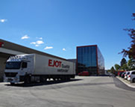

POPIS SPOLOČNOSTI

Pri vyslovení mena EJOT sa ľudom, ktorí už s výrobkami menovanej firmy prišli do kontaktu, vybavia skrutky pre upevnenie kovových striech a fasád, alebo napríklad široký sortiment skrutiek pre výrobu a montáž okien. Niekomu zase napríklad rôzne atypické a často na mieru šité upevňovacie prvky, používané v automobiloch, televízoroch, mobilných telefónoch alebo všeobecne v priemyslovej výrobe. Iného zase napadnú tanierové plastové hmoždinky pre kontaktné zatepľovacie systémy budov.
Či už tak, alebo onak, meno EJOT je navždy zviazané s povestnou nemeckou kvalitou, pretože materská firma dnes už nadnárodnej skupiny, zahrňujúcej viac ako 2.500 spolupracovníkov v 31 krajinách, má sídlo v Nemecku, v mestečkách Bad Laasphe a Bad Berleburg v hornatej kúpeľnej oblasti Wittgenstein v okrese Siegen.
Za dobu svojej viac ako 90 ročnej histórie si firma upevnila svoje vedúce postavenie na nemeckom trhu a získala povesť flexibilného a inovatívneho výrobcu upevňovacej techniky pre vyššie uvedené oblasti s výborným zákazníckym servisom a s výrobkami, vyznačujúcimi sa vždy nekompromisnou a najvyššou kvalitou. A pretože kvalita a spokojnosť zákazníka vždy bola a je prvoradým cieľom, nikoho neprekvapí, že sa premietla aj do sloganu firmy, ktorý znie “EJOT kvalita spája“.
Je logické, že po čase pôsobenia na domácom nemeckom trhu začala firma expandovať aj do okolitých európskych krajinách zakladaním predajných organizácií a dnes má zastúpenie už prakticky v celej Európe a USA.
Od roku 1999 je firma EJOT v Slovenskej republike priamo zastúpená svojou dcérskou spoločnosťou EJOT Slovakia, s.r.o., jej prostredníctvom je na slovenský trh uvádzaný jej kompletný sortiment.
EJOT je výrobcom širokého spektra spojovacích prvkov pre všetky odvetvia praktického života. S našimi skrutkami a hmoždinkami sa môžete stretnúť v interiéri vášho auta, v stenách vášho nákupného centra, na fasáde a streche vášho obytného domu. Sme všade tam, kde si spoj vyžaduje kvalitu a odbornosť.
Na Slovensku sa kotviace prvky EJOT predávajú najmä pre tieto hlavné odvetvia stavebníctva:
- upevňovacie prvky pre opláštenie ľahkých montovaných oceľových, príp. železobetónových konštrukcii
- upevňovacie prvky pre ploché strechy
- upevňovacie prvky pre kontaktné zatepľovacie systémy
- upevňovacie prvky pre výrobu a montáž plastových, hliníkových a drevených okien
- upevňovacie prvky pre automobilový priemysel, pre priemyselnú výrobu

História firmy EJOT

1922 Založenie firmy Adolf Böhl, Berghausen
1938 Zápis do obchodného registra
1947 Založenie firmy Eberhard Jaeger, Laasphe
1960 Úmrtie zakladateľa firmy Adolf Böhl
Prevzatie pánom Hansom W. Kocherscheidtom
1965 Získanie firmy Eberhard Jaeger v Laasphe
1971 Prevzatie výroby plastov v Berghausene
1984 Vyčlenenie oddelenia stavebného upevňovania a založenie EJOT Baubefestigungen GmbH
1985 Založenie obchodného zastúpenia EJOT Ecofast, Glasgow, neskôr Leeds, Velká Británia
Založenie obchodného zastúpenia EJOT Festesystem, Oslo, Norsko
1987 Založenie firmy EJOT France, Villé, Francúzsko
1988 Založenie Joint Ventures Hi-Tec Fasteners, Haslev, Dánsko
1989 Založenie Joint Ventures EJOT & Avdel System AB, Örebro, Švédsko
1992 Výrobné miesto v Bad Laasphe (Závod "In der Aue")
1993 Prevzatie firmy Schraubwerk Tambach GmbH v Durynsku
Zmena názvu vo Wittgensteinu na EJOT Kunststofftechnik GmbH &Co. KG a EJOT Verbindungstechnik GmbH &Co. KG
1994 Založenie obchodného zastúpenia EJOT CZ, Praha, Česká republika
1995 Získanie nového výrobného a expedičného miesta v Bad Berleburgu, certifikovaný systém kvality DIN ISO 9001
1996 Kúpa firmy Lista Kunststofftechnik AG, dnes EJOT Schweiz AG
Založenie Joint Ventures ASYST Technologies L.L.C., Lincolnwood, IL, teraz Kenosha, WI
Založenie obchodného zastúpenia EJOT Hungária Kft., Ócsa, Maďarsko
1997 Založenie EJOT Technika Mocowan Sp.z.o.o., Poľsko pre zastupovanie produktov pre opláštenie
Založenie firmy EJOT Tworzywa Sztuczne Sp.z.o.o., Poľsko
ako ďalšieho výrobného miesta pre výrobky z plastu
1998 Certifikovaný systém kvality podľa QS 9000 a VDA 6.1
1999 Založenie firmy EJOT Austria GmbH
Systém enviromentálneho manažmentu podľa DIN ISO 14001
2000 Založenie EJOT Slovakia, s.r.o., Košice, Slovensko
Založenie Joint Ventures EJOT Tezmak, Istanbul, Turecko
2001 Založenie Joint Ventures STROJPLAST, Tachov, Česká republika
Nové usporiadanie EJOT Gruppe a napojenie spoločností na EJOT Holding GmbH & Co. KG
Založenie Global Fastener Alliance (GFA)
Založenie poradného zboru (Beirat) EJOT Holding GmbH & Co. KG
Založenie EJOT Italia s.r.l., Torino, Taliansko
Založenie UAB EJOT Baltic, Vilnius, Litva
Založenie EJOT Romania s.r.l., Pitesti, Rumunsko
Založenie 000 EJOT Wostok, Moscow, Rusko
Založenie EJOT Spojna Tehnika d.o.o., Zagreb, Chorvátsko
2002 Zlúčenie firiem EJOT Verbindungstechnik GmbH & Co. KG a EJOT Kunststofftechnik GmbH & Co. KG na EJOT GmbH & Co. KG s obchodnými oblasťami Verbindungstechnik und Kunststofftechnik.
2003 Zavedenie novej organizácie EJOT Gruppe s divíziami Verbindungstechnik, Kunststofftechnik, Baubefestigungen
2004 Prvý vstup na kapitálový trh (PREPS-2)
Fúzia poľských spoločností na EJOT POLSKA Sp. zo.o
Certifikácia ISO TS 16949:2002
2005 Združenie medzinárodných aktivít pod EJOT International GmbH a EJOT Projekt International GmbH
Založenie EJOT Bulgaria EOOD & Co. KD, Pleven, Bulharsko
Založenie EJOT Fastening Systems (Taicang) Co., Ltd., Čína
Založenie EJOT Srbsko ¨ Predaj priemyselnej divízie Hi-tec Fasteners, Dánsko na Bossard Dánsko; Zmena názvu spoločnosti na EJOT Dánsko
Prevedenie podielu z Asyst Technologies na Intec Mexico LLC
Rozhodnutie o zavedení SAP
Štart organizácie EJOTOP-KPV
2006 Založenie EJOT Ukrajina
Založenie VAE Dubaj
Prevedenie odboru Okenné skrutky z VBT pod Building Fasteners ako IFF
2007 Založenie EJOT Ibericá
Založenie EJOT ATF Mexico
Prestavba závodu v Turecku
Vývojový projekt techniky spojovania v automobilovom priemysle (EJOTWELD)
2008 Stavby logistického centra v Bad Laasphe, Building Fasteners
Prevzatie haly Holz Weber v Bad Berleburgu
Predaj podielu v Asyst Technologies Intec Mexico
2009 Udelenie ocenenia TOP JOB najlepší zamestnávateľ (100 stredne veľkých firiem)
Prevedenie predaja EJOT Verbindugstechnik do Bad Berleburgu
2010 Začiatok sústredenie VBT Wittgenstein v bad Berleburg do jedného miesta (hala Holz Weber)
2011 Rozšírenie výroby na „In der Aue“
Koncentrácia na stavebné skrutky
Získanie osvedčenia „Audit Berufundfamilie“ (zamestnanie priateľské k rodine)
2012 Zavedenie organizácie obchodných oblastí
2013 Založenie EJOT TAICANG, Čína
2014 Výstavba nových skladových priestorov v Bad Berleburgu
Založenie Joint Ventures LPS v Indii
Založenie Joint Ventures EJOT Fey Brazília

Výrobky a služby
EJOT Slovakia ponúka a dodáva široký sortiment upevňovacej techniky pre oblasť stavebníctva a pre priemyselnú výrobu.
V oblasti stavebného upevňovania sú dodávané prvky a príslušenstvo pre ploché strechy, pre fasády skladané z oceľových a hliníkových profilov a sendvičových panelov, kotevné prvky a príslušenstvo pre kontaktné zatepľovacie systémy, kotevné prvky a príslušenstvo pre zavesené, odvetrávané fasády a skrutky a kotvy pre výrobu a montáž plastových okien a výplní otvorov. Šírka sortimentu je zárukou, že zákazník dostane všetko od jedného dodávateľa.
Väčšina sortimentu stavebného upevňovania je trvale skladom, aby bolo možné bezprostredne reagovať na požiadavky zákazníkov. Neoddeliteľnou súčasťou predaja je poradenská činnosť, školenia pre zákazníkov a ťahové skúšky na stavbách.
Pre priemyselnú výrobu je EJOT výrobcom a dodávateľom špeciálnych a zákazkových skrutiek pre automobilový priemysel, pre domácu elektroniku, domáce elektrické prístroje a ďalšie oblasti hromadnej priemyselnej výroby.
EJOT je pre konštruktérov a technikov výrobných firiem partnerom pri vývoji nových výrobkov a ich spojov.
Neustála inovácia je neoddeliteľnou súčasťou obchodnej a výrobnej stratégie EJOT-u a dáva záruku, že zákazník dostane výrobok s vysokým podielom know-how. Taký výrobok znižuje náklady na aplikáciu, skracuje čas potrebný na montáž a zvyšuje spoľahlivosť vďaka vysokým dosiahnutým parametrom.
Do popredia sa v posledných rokoch dostáva aj výroba a predaj priemyselných skrutiek, hlavne pre automobilový priemysel, kde dosahujeme vynikajúce výsledky.

EJOT Kvalita spája®. Naša firma obchoduje na základe tohto hesla. Odzrkadľuje to naše nekompromisné úsilie po najvyššej akosti výrobku.
Po druhé, podčiarkuje aj skutočnosť, že nielen čisté technické aspekty, ale aj medziľudské vzťahy v rámci ako aj mimo firmy sú rovnako dôležité. Sme si vedomí, že nesieme vysokú zodpovednosť za kvalitu a preto sme pred rokmi zariadili systém na riadenie kvality, ktorého vysoké požiadavky sme splnili. Systémy sú prispôsobené budúcim požiadavkám. Odpovedajúc novému systému ISO-MEDZINÁRODNÁ NORMA/TS 16949:2002, ktorý spravidla združuje automobilové štandardy VDA 6.1 a QS 9000 do jednej normy, premenili sme našu QM dokumentáciu na procesnú orientáciu.

Základné údaje o spoločnosti

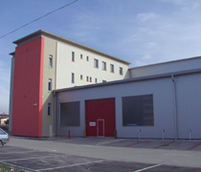

Obchodné meno: EJOT SLOVAKIA, s.r.o.

Adresa: Južná trieda 82, areál VSS
040 17 KOŠICE

Spoločníci: EJOT Invest International GmbH
Adolf-Böhl-Strasse7
Bad Berleburg - Berghausen
573 19 Spolková republika Nemecko

Štatutárny orgán: Ing. Juraj NOVÁK – konateľ spoločnosti
Krásnohorská 85
040 11 KOŠICE
IČO: 36195103
IČ DPH: SK2020046435

Spoločnosť EJOT Slovakia s.r.o. vznikla v roku 1999, ako dcérska spoločnosť konzorcia EJOT GmbH. Firma si vybudovala pevné postavenie na trhu s upevňovacími prvkami pre stavebníctvo. Skrutky, rozperky (hmoždiny) a iné komponenty EJOT sú už dnes na celom Slovensku známe v kruhu odbornej verejnosti v oblastiach stavby hál s rýchlou montážou, tepelných a hydroizoláciách striech, kontaktných zatepľovacích systémov a výroby, montáže plastových okien a v neposlednom rade aj v oblasti automobilového priemyslu.

Podľa výpisu z obchodného registra hlavnými činnosťami spoločnosti sú:
- výroba spojovacích a upevňovacích prostriedkov z ocele a umelých hmôt
- kúpa tovaru na účely jeho predaja konečnému spotrebiteľovi (maloobchod) alebo iným prevádzkovateľom živnosti (veľkoobchod)
- montáž, rekonštrukcia, údržba nevyhradených technických zariadení
- sprostredkovateľská činnosť okrem sprostredkovania práce za úhradu
- prenájom strojov a náradia
- poradenská činnosť okrem organizačného, ekonomického a účtovného poradenstva

Štruktúra vývoja obratu podľa jednotlivých oblastí predaja

Graf č. 1 – Vývoj a porovnanie obratu v oblasti „DWF – strechy a fasády“ 2012-2014 v tis. €

Na základe charakteristiky jednotlivých oblastí predaja môžeme skonštatovať, že oblasť „Dach und Wand“, (t. j. upevňovacie prvky pre ploché strechy a fasády) bola tradične ako aj po iné roky, aj v roku 2014 najdôležitejšou oblasťou predaja. Samozrejme, máme tu aj najvyššie pokrytie trhu. Obrat z predaja tovaru v tejto oblasti činí 1,313 mil. €, čo tvorí zhruba 48 % z celkového obratu. V porovnaní s minulým rokom sme zaznamenali len nepatrný pokles obratu, držíme sa vlastne na úrovni čísiel z minulého roka. Čo sa týka referencie stavieb, v roku 2014 sme dodávali upevňovací materiál na také stavby, ako napr. PROLOGYS DC4 Lozorno, TOMRA Senec, MEVIS Šamorín, SAV Bratislava, SCHNELLECKE Devínska Nová Ves, GOODMANN Senec, IMUNA Šarišské Michaľany, BORY MALL Bratislava a pod.
Ďalšou, no už oveľa menej významnou oblasťou predaja je oblasť „Fensterbau - IFF“, t. j. upevňovacia technika pre výrobu plastových okien. Obrat v tejto oblasti činil v roku 2014 169 tis. €, čo je 6,2% z celkového obratu. V tejto oblasti sme zaznamenali najväčší pokles, a to vo výške až o -14,6% oproti predchádzajúcemu roku.

Graf č. 2 – Vývoj a porovnanie obratu v oblasti „IFF – okenné skrutky“ 2012-2014 v tis. €

V oblasti „WDVS“ sme dosiahli obrat vo výške 1.084 tis. €, čo je v porovnaní s predchádzajúcim rokom v tejto oblasti slabý pokles, a to o -2,6%. Je to druhá najvýznamnejšia oblasť nášho podnikania, ktorá má 39,8 % podiel na obrate.

Graf č. 3 – Vývoj a porovnanie obratu v oblasti „WDVS – kontaktné zatepľovacie systémy“ 2012-2014 v tis. €
Graf č. 4 – Porovnanie obratov podľa jednotlivých oblastí predaja v tis. € r. 2011-2014
Pre zaujímavosť uvádzam dve tabuľky, ktoré vyjadrujú percentuálny podiel obratu podľa jednotlivých oblastí predaja v rokoch 2011-2014. V rokoch 2012 a 2013 sme síce zaznamenali mierny pokles obratu vo všetkých oblastiach predaja, avšak rok 2014 považujeme za úspešný aj z toho pohľadu, že sme dosiahli viac-menej rovnaký obrat ako v roku 2013.
Obrázok č. 1 – Percentuálny podiel obratu podľa jednotlivých oblastí predaja v r. 2014

Štruktúra vývoja obratu a počtu zamestnaných za skupinu EJOT

Z nižšie uvedených dvoch grafov vyplýva, že medzinárodná spoločnosť EJOT zaznamenáva naďalej nárast v obrate, ale aj v počte zamestnancov. Dokonca sme zaznamenali najvyšší obrat od roku 2010. EJOT má tak na jednotlivých národných trhoch naďalej stabilnú pozíciu.
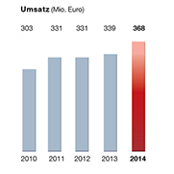
Graf č.5 – Vývoj obratu v skupine EJOT v rokoch 2010 – 2014
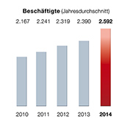
Graf č.6 – Vývoj počtu zamestnaných v skupine EJOT v rokoch 2010 - 2014

MARKETING

Firma sa snaží získať čo najvyšší počet zákazníkov hlavne kvalitou ponúkaného sortimentu ako aj poskytnutými službami. Zákazníkov presviedčame hlavne:

- Promptnými a kvalitnými službami
- Vysokokvalitným, certifikovaným sortimentom
- Ochotným a profesionálnym prístupom
- Referenčnými stavbami na celom Slovensku, ako napr. nákupné strediská, priemyselné parky a pod.
- Neustálym vývojom v oblasti upevňovania

Pre stálych a veľkých zákazníkov ponúka firma aj výrazné zľavy a osobitný prístup, čo pre našich zákazníkov znamená aj istotu v podnikaní.

V roku 2014 sme na pokyn materskej spoločnosti boli nútení pobočku v Bratislave, ktorú sme otvorili v roku 2010 zatvoriť, a to predovšetkým kvôli optimalizácii nákladov.

Reklama

Firma investuje každoročne do reklamy primerané prostriedky, a to predovšetkým:

- Internet
- Reklamné materiály, propagačné letáky a katalógy distribuované do firiem zákazníkov
- Periodiká pre odbornú verejnosť
- Rôzne školenia a semináre pre našich zákazníkov

Referencie stavieb sú našim zákazníkom dostupné na našej internetovej stránke www.ejot.sk, ktoré tvoria aj istú formu reklamy a prezentácie firmy. Každá našim upevňovacím materiálom zrealizovaná stavba svedčí o našej práci a získava aj nových zákazníkov, pričom väčšina zákazníkov sú našimi dlhoročnými partnermi.

Finančná analýza podniku

Rentabilita vlastného imania, teda výnosnosť vlastného kapitálu je veľmi dôležitým ukazovateľom. Hodnota ukazovateľa nám vypovedá o výške zhodnotenia práve vlastného kapitálu. Dynamika zhodnotenia vlastného kapitálu by mala byť vyššia ako dynamika zhodnotenia celkového kapitálu. Tento ukazovateľ je známy pod skratkou ROE.
ROE = Zisk po zdanení / Vlastné imanie
V roku 2014 dosiahla ROE = 168.328 x 100 = 19,21%
876.295
V roku 2013 dosiahla ROE = 92.471 x 100 = 9,29%
994.594
V roku 2012 dosiahla ROE = 62.792 x 100 = 5,75%
1.091.302

Z uvedeného vyplýva, že ROE nám v roku 2014 dosiahol nárast o +9,92%, čo je určite najlepšia hodnota za posledné 3 roky.
Ďalším významný ukazovateľom je rentabilita tržieb, čiže zisková marža, ktorá nám udáva, ako efektívne firma transformuje tržby na zisk.
ZM = Zisk po zdanení / Tržby
V roku 2014 dosiahla ZM = 168.328 x 100 = 5,7%
(2.570.164+357.123)
V roku 2013 dosiahla ZM = 92.471 x 100 = 3,29%
(2.624.884+182.084)
V roku 2012 dosiahla ZM = 62.792 x 100 = 2,03%
(2.930.852+145.905+19.167)

Z uvedených výpočtov vyplýva, že v roku 2014 sme zaznamenali o +2,4% lepšiu ziskovú maržu ako v roku 2013, a o celých +3,67% lepšiu, ako v roku 2012.
Ukazovateľ celková zadĺženosť nám vypovedá o rozsahu použitia cudzieho kapitálu na financovaní potrieb podniku.

Celková zadĺženosť = celkové záväzky / celkové aktíva
rok 2014: Celková zadĺženosť = 229.334 + 521 / 1.106.150
rok 2013: Celková zadĺženosť = 333.079 +3.561 / 1.331.234

Tento ukazovateľ nám vypovedá o stupni zadĺženosti podniku, o rozsahu využívania dlhov na financovanie podniku. V roku 2014 predstavovala celková zadĺženosť 20,8 %. To znamená, že 79,2 % spoločnosť kryje vlastnými prostriedkami a zvyšok tvorí cudzí kapitál.
Pre porovnanie však uvádzam aj hodnoty z predchádzajúcich rokov:
V roku 2013 predstavovala celková zadĺženosť 25,3%. To znamená, že 74,7% spoločnosť kryla vlastnými prostriedkami a zvyšok tvoril cudzí kapitál.
V roku 2012 predstavovala celková zadĺženosť 17,32 %, čiže až 82,68 % spoločnosť kryla vlastnými prostriedkami a zvyšok tvoril cudzí kapitál.

Personálna politika -
zoznam zamestnancov a ich funkcie

1. Ing. Juraj NOVÁK - konateľ spoločnosti
2. Zsolt VARGA - technické poradenstvo, nákup a predaj
3. Ján ŠTRIGNER - technické poradenstvo a predaj
4. Peter VAJDA - technické poradenstvo a predaj
5. Štefan OBŠITOŠ - vedúci divízie logistika
6. Ing. Lenka MERKOVSKÁ - controlling
7. Ing. Richard HALVONÍK - technické poradenstvo a predaj
8. MVDr. Vladimír MITRO - technické poradenstvo a predaj
9. Tibor DOHÁNYOS - logistika, servis, sklad
10. Bc. Mária KORPESIOVÁ - administratívne práce
11. Ing. Branislav GUNDA - technické poradenstvo a predaj
12. MVDr. Norbert UCEKAJ - technické poradenstvo a predaj
13. Vlastimil BÉREŠ - logistika, servis, sklad
14. Ondrej PIKLA - logistika, servis, sklad
15. Roland CSAJKA - technická podpora predaja
16. Michal BENIAK - logistika, servis, sklad – pobočka v Bratislave
17. Peter JURIŠTA - technické poradenstvo a predaj – pobočka v Bratislave
18. Ing. Juraj MOLNÁR - technik pre EJOWELD – Bratislava
19. Miroslav SOFKA - technik pre EJOWELD – Bratislava

Priemerný vek zamestnancov je 42 rokov. V roku 2014 sme prijali jedného nového zamestnanca, konkrétne pre pobočku do Bratislavy. Spomínanú pobočku sme ale ku 31.12.2014 zrušili, dvoch zamestnancov sme boli nútení prepustiť.

V tomto roku neplánujeme prijať nových zamestnancov.

ORGANIZAČNÁ SCHÉMA

 |  |  |  |  |  |  |  |  |  |  |  |  |  |  |  |  |  |  |  |  |  |  |  |  |  |  |  |  |  |  |  |  |  |  |  |  |  |  |  |  |  |  |  |  |  |  |  |  |  |  |  |  |  | Managing Director
 |  |  |  |  |  |  |  |  |  |  |  |  |  |  |  |  |  |  |  |  |  |  |  |  |  |  |  |  |  |  |  |  |  |  |  |  |  |  |  |  |  |  |  |  |  |  |  |  |  |  |  |  |  | Juraj NOVÁK
 |  | Accounting department payments |  |  |  |  |  |  |  |  |  |  |  |  |  |  |  |  |  |  |  |  |  |  |  |  |  |  |  |  |  |  |  |  |  |  |  |  |  | Office Management |  |  |  |  |  |  |  |  |  |  |  |  |  |  |  |  |  |  |  |  |  |  |  |  |  |  |  |  |  |  |  |  |  |  |  |  |  |  |  |  |  |  |  | Logistics |  |  |  |  |  |  |  |  |  |  |  |  |  |  |  |  | Sale, Manager BA
 |  |  |  |  |  |  |  |  |  |  |  |  |  |  |  |  |  |  |  |  |  |  |  |  |  |  |  |  |  |  |  |  |  |  |  |  |  |  |  | Controlling, EJOWELD |  |  |  |  |  |  |  |  |  |  |  |  |  |  |  |  |  |  |  |  |  |  |  |  |  |  |  |  |  |  |  |  |  |  |  |  |  |  |  |  |  |  |  | Warehouse Manager KE, BA |  |  |  |  |  |  |  |  |  |  |  |  |  |  |  |  | Building Fasteners SK-W
 |  |  |  | Mária KORPESIOVÁ |  |  |  |  |  |  |  |  |  |  |  |  |  |  |  |  |  |  |  |  |  |  |  |  |  |  |  |  |  |  |  |  |  |  |  | Lenka MERKOVSKÁ |  |  |  |  |  |  |  |  |  |  |  |  |  |  |  |  |  |  |  |  |  |  |  |  |  |  |  |  |  |  |  |  |  |  |  |  |  |  |  |  |  |  |  | Štefan OBŠITOŠ |  |  |  |  |  |  |  |  |  |  |  |  |  |  |  |  | Peter VAJDA
 |  | Sale, Aplication Engineering |  |  |  |  |  |  |  |  |  |  |  |  |  |  |  |  |  |  |  |  |  |  |  |  |  |  |  |  |  |  |  |  |  |  |  |  |  | EJOWELD |  |  |  |  |  |  |  |  |  |  |  |  |  |  |  |  |  |  |  |  |  |  | Sales indoor service |  |  |  |  |  |  |  |  |  |  |  |  |  |  |  |  |  |  |  |  |  |  |  |  |  |  |  |  |  |  |  |  |  |  |  |  |  | Sale, Aplication Engineering
 |  | IFF |  |  |  |  |  |  |  |  |  |  |  |  |  |  |  |  |  |  |  |  |  |  |  |  |  |  |  |  |  |  |  |  |  |  |  |  |  | Industrial Fasteners |  |  |  |  |  |  |  |  |  |  |  |  |  |  |  |  |  |  |  |  |  |  | Manager |  |  |  |  |  |  |  |  |  |  |  |  |  |  |  |  |  |  |  |  |  |  |  |  |  |  |  |  |  |  |  |  |  |  |  |  |  | Building Fasteners SK-BA
 |  | Ján ŠTRIGNER |  |  |  |  |  |  |  |  |  |  |  |  |  |  |  |  |  |  |  |  |  |  |  |  |  |  |  |  |  |  |  |  |  |  |  |  |  | Branislav GUNDA |  |  |  |  |  |  |  |  |  |  |  |  |  |  |  |  |  |  |  |  |  |  | Zsolt VARGA |  |  |  |  |  |  |  |  |  |  |  |  |  |  |  |  |  |  | Warehouseman |  |  |  |  |  |  |  |  |  |  |  |  |  |  |  |  |  |  | Peter JURIŠTA
 |  |  |  |  |  |  |  |  |  |  |  |  |  |  |  |  |  |  |  |  |  |  |  |  |  |  |  |  |  |  |  |  |  |  |  |  |  |  |  |  |  |  |  |  |  |  |  |  |  |  |  |  |  |  |  |  |  |  |  |  |  |  |  |  |  |  |  |  |  |  |  |  |  |  |  |  |  |  |  |  |  | Vlatimil BÉREŠ
 |  | Sale |  |  |  |  |  |  |  |  |  |  |  |  |  |  |  |  |  |  |  | Technical Sales |  |  |  |  |  |  |  |  |  |  |  |  |  |  |  |  |  | EJOWELD |  |  |  |  |  |  |  |  |  |  |  |  |  |  |  |  |  |  |  |  |  |  | Sales indoor service
 |  | Building Fasteners SK - E |  |  |  |  |  |  |  |  |  |  |  |  |  |  |  |  |  |  |  | Promotion |  |  |  |  |  |  |  |  |  |  |  |  |  |  |  |  |  | Technic, BA |  |  |  |  |  |  |  |  |  |  |  |  |  |  |  |  |  |  |  |  |  |  |  |  |  |  |  |  |  |  |  |  |  |  |  |  |  |  |  |  |  | Warehouseman |  |  |  |  |  |  |  |  |  |  |  |  |  |  |  |  |  |  | Technical Sales
 |  | Vladimír MITRO |  |  |  |  |  |  |  |  |  |  |  |  |  |  |  |  |  |  |  | Roland CSAJKA |  |  |  |  |  |  |  |  |  |  |  |  |  |  |  |  |  | Juraj MOLNÁR |  |  |  |  |  |  |  |  |  |  |  |  |  |  |  |  |  |  |  |  |  |  | Norbert UCEKAJ |  |  |  |  |  |  |  |  |  |  |  |  |  |  |  |  |  |  | Ondrej PIKLA |  |  |  |  |  |  |  |  |  |  |  |  |  |  |  |  |  |  | Warehouseman - BA
 |  |  |  |  |  |  |  |  |  |  |  |  |  |  |  |  |  |  |  |  |  |  |  |  |  |  |  |  |  |  |  |  |  |  |  |  |  |  |  |  |  |  |  |  |  |  |  |  |  |  |  |  |  |  |  |  |  |  |  |  |  |  |  |  |  |  |  |  |  |  |  |  |  |  |  |  |  |  |  |  |  |  |  |  |  |  |  |  |  |  |  |  |  |  |  |  |  |  |  |  | Michal BENIAK
 |  | Sale, Aplication Engineering |  |  |  |  |  |  |  |  |  |  |  |  |  |  |  |  |  |  |  |  |  |  |  |  |  |  |  |  |  |  |  |  |  |  |  |  |  |  |  |  |  |  |  |  |  |  |  |  |  |  |  |  |  |  |  |  |  |  |  |  |  |  |  |  |  |  |  |  |  |  |  |  |  |  |  |  |  |  |  | Warehouseman
 |  | ETICS Fasteners |  |  |  |  |  |  |  |  |  |  |  |  |  |  |  |  |  |  |  |  |  |  |  |  |  |  |  |  |  |  |  |  |  |  |  |  |  |  |  |  |  |  |  |  |  |  |  |  |  |  |  |  |  |  |  |  |  |  |  |  |  |  |  |  |  |  |  |  |  |  |  |  |  |  |  |  |  |  |  | Tibor DOHÁNYOS |  |  |  |  |  |  |  |  |  |  |  |  |  |  |  |  |  |  |  |  |  |  |  |  |  |  |  |  |  |  |  |  |  |  |  |  |  | Anton VASIĽ
 | Richard HALVONIK |  |  |  |  |  |  |  |  |  |  |  |  |  |  |  |  |  |  |  |  |  |  |  |  |  |  |  |  |  |  |  |  |  |  |  |  |  | EJOWELD  Miroslav SOFKA
 |  |  |  |  |  |  |  |  |  |  |  |  |  |  |  |  |  |  |  |  |  |  |  |  |  |  |  |  |  |  |  |  |  |  |  |  |  |  |  |  |  |  |  |  |  |  |  |  |  |  |  |  |  |  |  |  |  |  |  |  |  |  |  |  |  |  |  |  |  |  |  |  |  |  |  | Warehouseman

REFERENČNÉ STAVBY v roku 2014

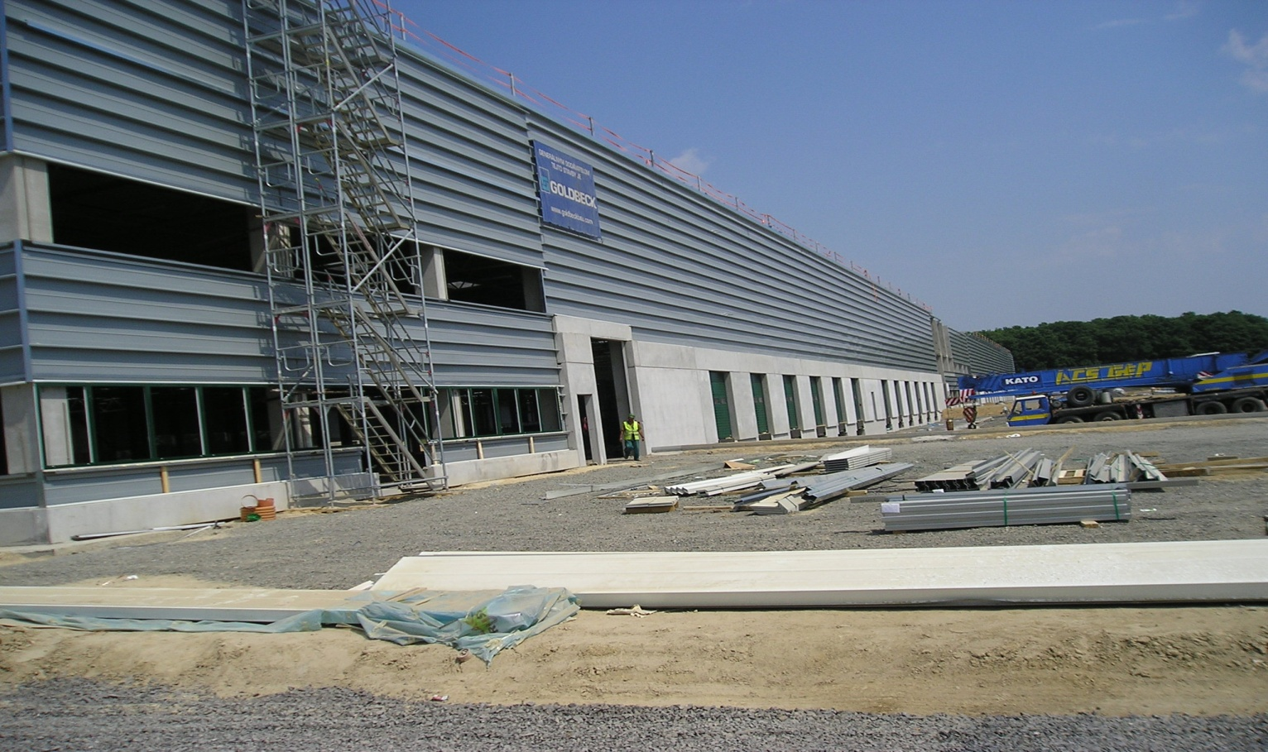

PROLOGYS DC4 Lozorno

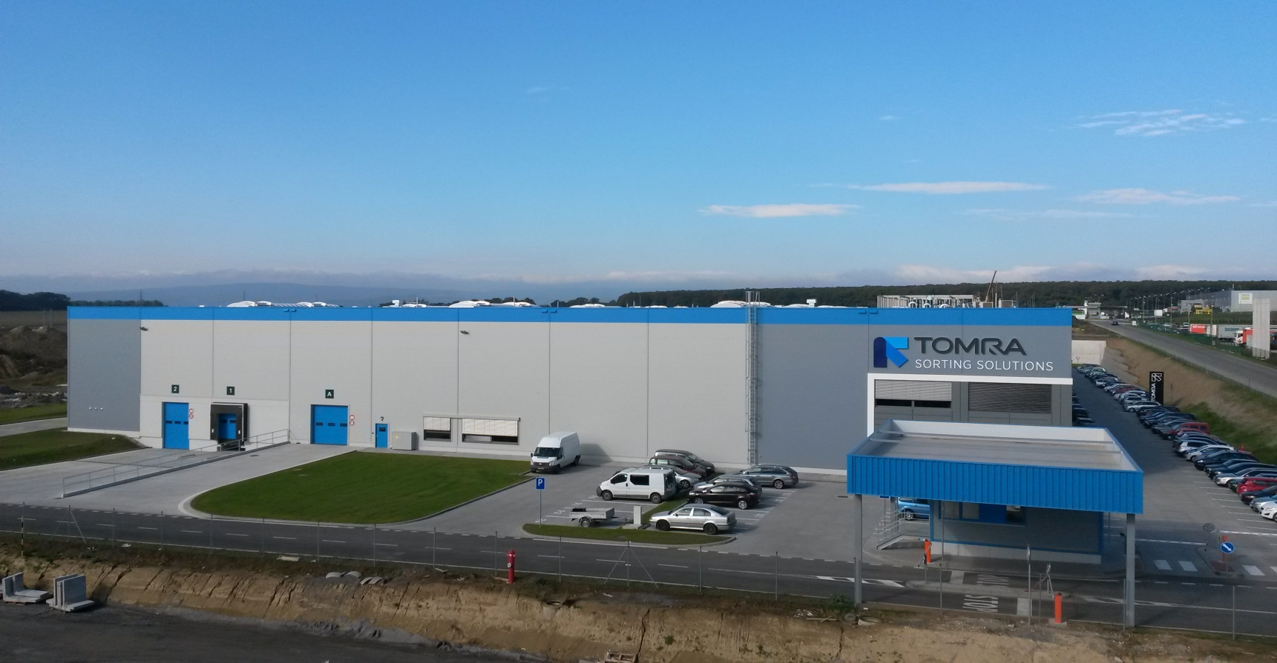
TOMRA Senec

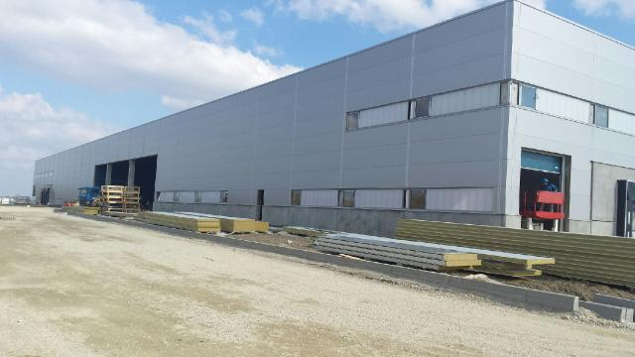
MEVIS Šamorín
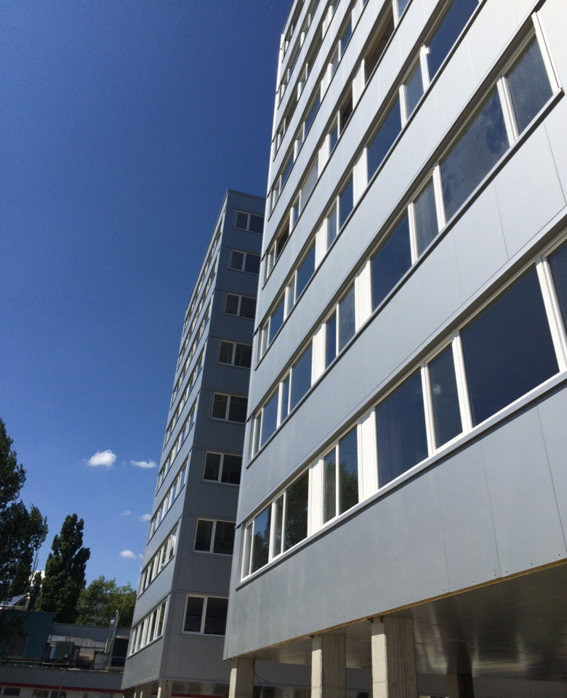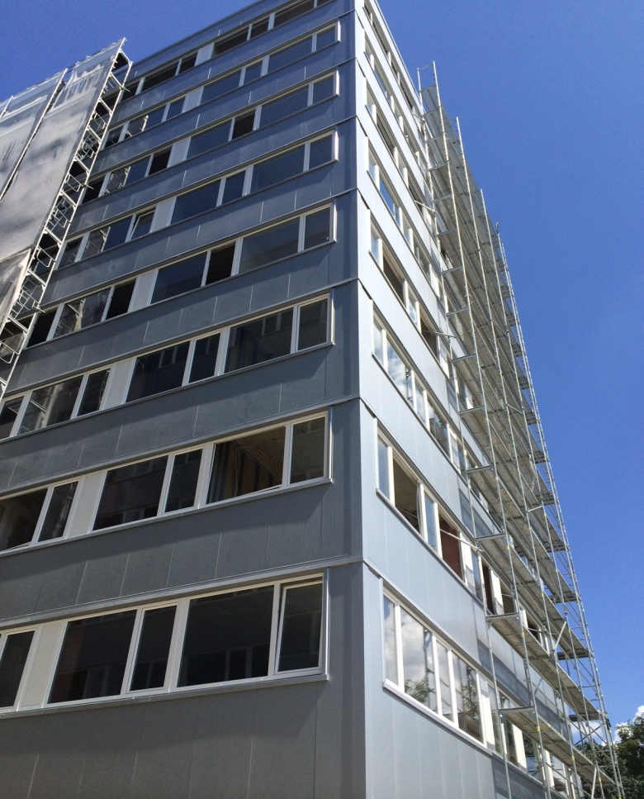
SAV Bratislava

Prognóza pre rok 2015

V oblasti obratu očakávame mierny nárast. Dôvodom je očakávané oživenie trhu a viac väčších projektov, ktoré v predchádzajúcich rokoch skôr absentovali. Vo všetkých oblastiach podnikania dosahujeme kumulatívne za posledných 5 mesiacov obrat mierne vyšší oproti predchádzajúcemu roku a teší nás, že nateraz postupujeme podľa plánu a prognózy.

Vyplatenie dividend

Podľa zápisnice z riadneho valného zhromaždenia zo dňa 31.3.2015 bolo rozhodnuté o preúčtovaní celého výsledku hospodárenia za rok 2014 vo výške 168.328 € na účet nerozdeleného zisku minulých rokov. Rozhodlo sa aj o vyplatení dividend zo zisku, a to v celkovej výške 368.328,62 Eur nasledovne:

rok | Zisk v €
2014 | 168.328,01
2012 | 0,25
2011 | 0,36
2008 | 200.000,00
Spolu: | 368.328,62

EJOT vo svete

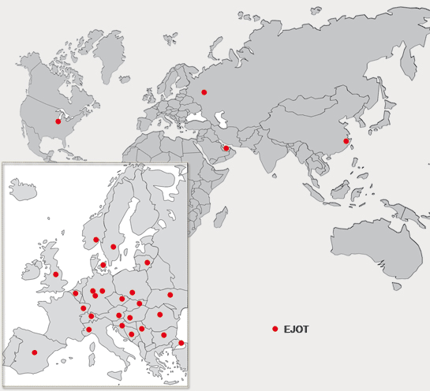
Obrázok č. 3 - EJOT vo svete

Ochrana životného prostredia

Ochrana životného prostredia podnikateľskej skupiny EJOT sa zakladá na princípoch politiky podnikania a na zachovaní prírodných zdrojov, čo je bezpochyby najdôležitejšou úlohou budúcnosti. Aj v stavebníctve a na trhu s nehnuteľnosťami vystupujú do popredia témy ako úspora energie, zachovanie prírodných zdrojov, trvale udržateľný rozvoj a ochrana životného prostredia. To všetko vedie k tomu, že stavby sú hodnotené z ekologických hľadísk, ako je energetická účinnosť, spotreba energií a pod. Väčšina zadávateľov verejných zákaziek tieto kritériá aj zahrňujú do zadávacích podmienok zákaziek.
Základom jednaní sú relevantné právne požiadavky a ďalšie nároky zákazníkov, dodávateľov ako aj spoločností. Pritom chce EJOT svojím podielom prispieť k ochrane životného prostredia a klímy.

Na tieto požiadavky sme ako líder v oblasti upevnení vonkajších tepelno-izolačných systémov (WDVS) reagovali. Ako prvý výrobca hmoždiniek sme obdržali environmentálne prehlásenie o produkte (Environmental Product Declaration, EPD) pre naše výrobky a predložili tak úplnú a kompletnú dokumentáciu k trvale udržateľnému rozvoju a posúdeniu vplyvu na životné prostredie našich výrobkov.

Na veľtrhu BAU 2011 v Mníchove sme prevzali environmentálne prehlásenie o produkte EPD pre ďalšie dve oblasti upevňovacej techniky pre stavebníctvo: pre kotevné a upevňovacie výrobky v oblastiach zavesenej odvetrávanej fasády (VHF) a plochej strechy (FLD).
Všetci spolupracovníci sa zodpovedne angažujú na ochrane životného prostredia. Naša materská spoločnosť nepretržite preveruje a posudzuje našu výrobu a výrobky s ohľadom na životné prostredie. To isté platí aj pre zavedenie nového produktu. Práve pri plánovaní výroby a výrobku sú zohľadnené záujmy životného prostredia. Nepretržite minimalizujeme účinky našej výroby a výrobkov, ktoré priťažujú životné prostredie.
V oblasti energie, vody a materiálu je na jednej strane enormné znižovanie nákladov, naproti tomu z pohľadu životného prostredia znamená každá úspora zmenšenie odpadu. V tomto smere budeme cielene postupovať.
V centrálnom nákupe je stále vyvíjaný nátlak na dodávateľa, za účelom optimalizácie výrobkov a zloženia výrobkov s ohľadom na únosnosť životného prostredia, respektíve voľba vhodného dodávateľa.
Zaviazali sme sa k dodržiavaniu ekologického zákona a našim cieľom je ochrana životného prostredia. Papier aj plasty separujeme.
Dosiahnuté výsledky sú prekontrolované a zdokumentované a sú východiskom pre vytýčenie nových cieľov.
Staráme sa o otvorenú a kooperačnú výmenu informácií so zákazníkmi, dodávateľmi, úradmi a verejnosťou.

Systém manažmentu kvality a životného prostredia sú skoro od všetkých našich zákazníkov požadované a sú našim predpokladom pre naše obchodné vzťahy.

Bez týchto systémov by bol EJOT u zákazníkov ako dodávateľ nerešpektovaný.
Ako ďalší systém bol ešte v roku 2013 zavedený manažment energie podľa ISO 50001 v EJOT pre všetky nemecké pobočky.
K téme „energia“ je v EU niekoľko pravidiel a predpisov. Tie majú slúžiť k tomu, aby sa dosiahli ciele EU vo veci úspory energie a klimatickej ochrany.
Zmenou jednej z týchto smerníc EU ( EU - smernica hospodárenia energií) v nemeckom zákone, vznikli aj pre nás nové zákonné povinnosti.
Na základe tejto povinnosti rozhodlo vedenie materskej firmy EJOT, zaviesť jednotný systém manažmentu energie podľa ISO 50001 pre všetky európske pobočky. Pritom sú brané na zreteľ všetky požiadavky noriem.

Integrovaný systém manažmentu (IMS) vo firme EJOT

Integrovaný systém manažmentu (IMS) zahŕňa spolu v jednotnej štruktúre metódy a nástroje na plnenie požiadaviek z rôznych oblastiach (napr. kvalitu, životné prostredie, energiu, zdravie a ochranu pri práci).

Systém manažmentu energie (EMS)

- vedie k účelovým opatreniam a výsledkom
- pomáha pri správnom využívaní energie a tým k úspore energie
- pritom pomáha robiť náklady transparentnejšími a prehľadnejšími
- berie do úvahy tému energie
- Sleduje plynulý, trvalý prístup
- Pomáha pri plnení zákonných požiadaviek, typu:

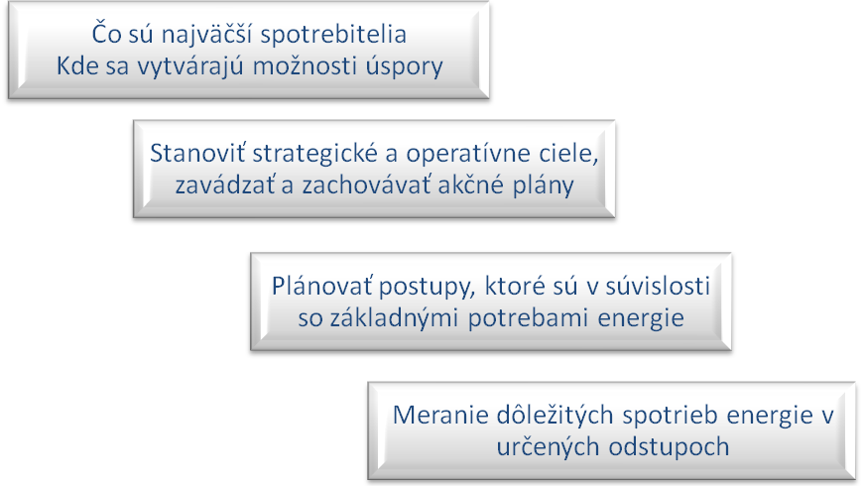

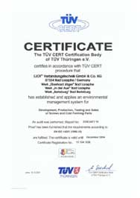

Záverečné zhodnotenie

Rok 2014 nám priniesol mierne oživenie stavebného priemyslu oproti predchádzajúcemu roku. V našom podnikaní to bola hlavne oblasť DWF (strešné kotvy a ľahké plášte), ktorá zaznamenala rovnaký obrat ako v predchádzajúcom roku. Po 5 rokoch by sa ale stavebníctvo malo stabilizovať, dokonca odborníci predpovedajú mierne oživenie trhu, takže očakávame minimálne rovnaké výsledky a obrat ako v roku 2014.

Významné úspechy sme zaznamenali v oblasti priemyselných spojov. Podarilo sa nám získať projekt na dodávku zariadení EJOWELD použitých pri výrobe automobilov AUDI Q7 v závode VW Bratislava. Tento projekt prebieha aj v súčasnosti a mal by mal prebiehať aj najbližšie 2 roky a neskôr sa táto technológia pravdepodobne využije aj pri výrobe iných modelov.
Personálny stav vo firme je stabilizovaný.

................................
Ing. Juraj NOVÁK
konateľ spoločnosti

v Košiciach, 15.06.2015

